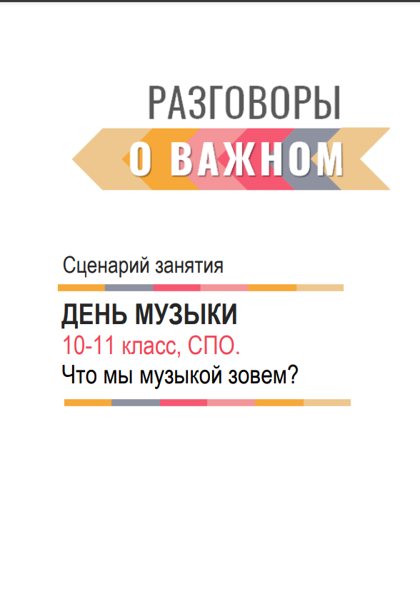

ВНЕУРОЧНОЕ ЗАНЯТИЕ для обучающихся СПО
по теме: ««ЧТО МЫ МУЗЫКОЙ ЗОВЕМ?»
Цель занятия: расширение представлений обучающихся о музыке, в частности, о русской музыке и русском балете; формирование умений работать с информацией, высказывать и аргументировать свое мнение; развитие эмоционального интеллекта.
Формирующиеся ценности: самореализация, развитие, мечты.
Продолжительность занятия: 30 минут.

Комплект материалов:
− сценарий,
− видеоролики
− ссылка на интерактив,
− вопросы для викторины
Внимание! В презентации:
- Слайд №2 - под фото «Итальянская опера» и «Американский джаз» вставлены аудиофайл с образцом муз. жанра
- Слайды № 3,5,6,8,9 – вставлены видеофайлы. Они же будут прилагаться отдельно в письме, на тот случай если из презентации не воспроизводится

СЦЕНАРИЙ ЗАНЯТИЯ
Слайд 1
Педагог:
Сегодня мы продолжим разговор о важном и побеседуем о музыке. Все мы, и взрослые, и дети, любим музыку. Одним поколениям больше по душе одни музыкальные стили, другим – другие. Да и внутри 3 одного и того же поколения люди предпочитают разную музыку. А какая музыка нравится вам, какую музыку слушаете вы?
Музыка, которая нам нравится, очень разная – наверное, потому, что вкусы у нас у всех очень разные. А о вкусах, как известно, не спорят… Или все-таки спорят? Как вы понимаете фразу «О вкусах не спорят» и согласны ли вы с ней? Аргументируйте свое мнение. Если вы полагаете, что о вкусах, действительно, не спорят, то почему этого не стоит делать? Если вы считаете, что о вкусах все-таки нужно спорить, то почему это нужно делать?
Ответы обучающихся, уточняющие вопросы педагога.
Спасибо! Спорим ли мы о наших музыкальных пристрастиях или не спорим, согласитесь, в любом случае полезно иметь представление о вкусах друг друга. Вы знаете, какую музыку слушают ваши родители? Какую? А вам она нравится? А родители знакомы с музыкой, которую слушаете вы? Они разделяют ваши предпочтения?
Слайд №2
Педагог:
А есть еще музыкальные стили, направления и жанры, которые ассоциируется с конкретной страной. Например, итальянская опера, американский джаз, русский … (балет) Русский балет навеки вошел в мировую сокровищницу культуры. Уникальность этого жанра в том, что здесь музыка переплетается с другим видом искусства. Это синтез музыки и пластического движения, танца.
Слайд №3
Демонстрация видеоролика 1
Слайд №4
Педагог:
Творческое наследие Петра Ильича Чайковского, который долгое время прожил в Подмосковном Клину, стало неотъемлемой частью мирового балета. Чайковский написал музыку к балетам: «Лебединое озеро», «Спящая красавица», «Щелкунчик».
Слайд №5
Внимание на экран: Демонстрация видеоролика 2
Слайд №6
Педагог:
Трудно переоценить тот вклад, который внесла Московская область в мировую музыкальную сокровищницу.
Внимание на экран: Демонстрация видеоролика 3
Педагог:
Городской округ Клин Московской области известен на весь мир домом -музеем великого композитора Петра Ильича Чайковского. Ежегодно музей посещают туристы со всего мира. А в концертном зале им.П.И.Чайковского, который находится на территории дома-музея проходят международные фестивали, концерты и другие культурные мероприятия мирового значения.
Слайд №7
Педагог:
А сейчас хочу вас познакомить с Музыкальными проектами России: для школьников и студентов
Первый – это культурно-просветительский проект «Моя Россия: музыкальное путешествие», главная цель которого популяризация музыкального наследия великих отечественных композиторов и музыкантов, а также поддержка юных талантов в области академического искусства.
Второй - «Всеобщий музыкальный диктант», представляющим собой международную просветительскую акцию для всех желающих проверить свой уровень музыкальной грамотности.

Слайд №8
Педагог:
А сейчас предлагаю послушать мнение известного популяризатора музыки Михаила Казиника о роли музыки в жизни человека.
Внимание на экран: Демонстрация видеоролика 4
Слайд №9
Педагог:
В завершении нашего занятия предлагаю посмотреть короткометражный фильм «Хорошие песни».
Внимание на экран: Демонстрация видеоролика 5

Ссылка на интерактив.
https://razgovor-cdn.edsoo.ru/media/ie/musicday-1011-2/index.html?back_url=/topic/21/grade/1011/#/

